PAPILDOMA INFORMACIJA (ATSAKYMAI Į TIEKĖJŲ PAKLAUSIMUS DĖL TECHNINIO PROJEKTO „PANEVĖŽIO MIESTO SAVIVALDYBĖS BŪSTO SU ADMINISTRACINĖMIS PATALPOMIS, SAVANORIŲ A. 3A, PANEVĖŽYJE, STATYBOS PROJEKTAS“)

- Klausimas (cituojama): „Ar galima daugiabučio Savanorių 3A, Panevėžyje konkurse dalyvauti tik kaip konstrukcijų dalies projekto rengėju ar ieškote pilno paketo su visomis projekto dalimis ir rangos darbais?“
Atsakymas: „Paaiškiname, kad pasiūlymas negali būti teikiamas tik daliai pirkimo objekto (pvz., tik konstrukcijų dalies darbo projekto parengimui). Pirkimas nėra skaidomas į dalis, todėl pasiūlymas turi apimti visą pirkimo objektą – darbo projekto parengimą su rangos darbais.“
- klausimas:
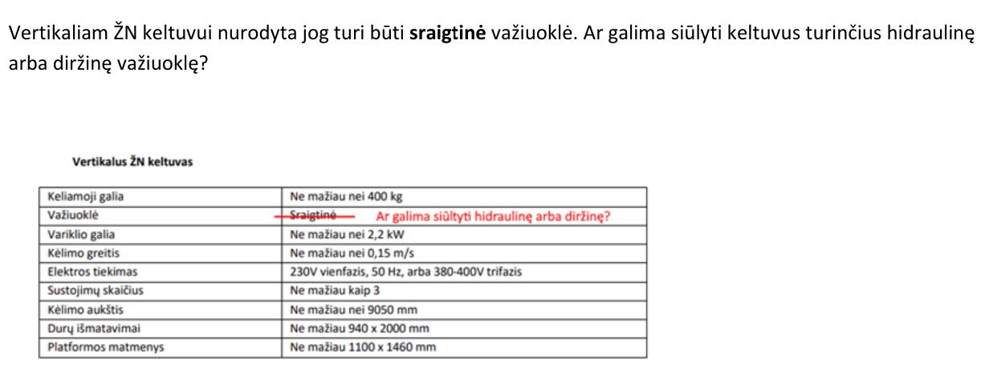
Atsakymas: „Paaiškiname, kad tiekėjas teikdamas pasiūlymą turi vadovautis pateikto techninio projekto sprendiniais ir technine specifikacija. Keltuvo važiuoklė turi būti sraigtinė.“
- klausimas:
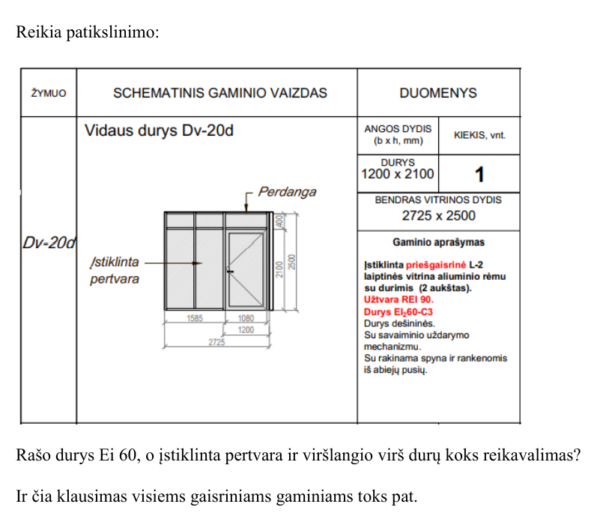
Atsakymas: „Paaiškiname, kad viso gaminio Dv-20d (~2750 x 2500 mm) gaisrinis reikalavimas EI260-C3, visoms dalims – varstomai daliai, stiklinės vitrinos dalims, stikliniams viršlangiams. Reikalavimai kitiems gaminiams nurodyti techninio projekto gaisrinėje ir architektūrinėje dalyse.“
- Klausimas (cituojama): „Projekto SP dalyje darbų kiekių žiniaraštyje nurodytas darbas "Monolitinis betono bortas/sienelė (gėlių vazonams, klomboms formuoti) - 81,9 m3". Manome, kad kiekis ženkliai per didelis.“
Atsakymas: „Atsakydami į tiekėjo paklausimą informuojame, kad Techninio projekto dalyje „SP Sklypo sutvarkymo (sklypo plano) dalis“ Sąnaudų kiekių žiniaraščio eilutėje „Monolitinis betono bortas/sienelė (gėlių vazonams, klomboms formuoti)“ nurodytas kiekis – „81,9 m³“ yra techninė klaida.
Patiksliname, kad monolitinių sienelių klomboms formuoti tūris yra apie 3,5 m³.
Techninio projekto dalis „SP Sklypo sutvarkymo (sklypo plano) dalis“
Sąnaudų kiekių žiniaraštis
“.
~3,5 m³
- Klausimai:
„1. SK dalis. Prašome patikslinti, kur sąnaudų kiekių žiniaraštyje yra numatyti S-05 detalės kiekiai?
2. SK dalis. Rūsio grindų armavimo kiekiai pagal detalę (nurodyta kiek į m3 armatūros) neatitinka sąnaudų žiniaraštyje pateiktų kiekių. Kuo vadovautis?
3. SK dalis. Sąnaudų kiekių žiniaraštyje numatyta rostverko šiltinimas EPS 100 polistiolo plokštėmis. Prašome patikslinti pagal kurią projekto detalę šis šiltinimas?
4. SK dalis. Sąnaudų kiekių žiniaraštyje rostverko paruošiamasis sluoksnis numatytas iš C8/10 betono markės, detalėse iš C12/15. Kuo vadovautis?
5. SK ir SP dalis. Prašome patvirtinti, kad SK dalies sąnaudų žiniaraštyje nurodytos prieduobės cinkuotos presuotos grotelės 3m2 nesidubliuoja su SP dalyje nurodytomis prieduobės grotelėmis (875x1450 mm) 2 vnt.
6. SK dalis. Sąnaudų kiekių žiniaraštyje 3 lape prie terso grindų yra numatyta poliuretano plokštė PIR 200mm, tačiau pagal GD-04 tokio apšiltinimo sluoksnio nėra. Prašome patikslinti ar tai GD-05 detalės perdangos iš apačios apšiltinimas?
7. SA dalis. LU-03 Pakabinamos ažūrinės lamelės. TS yra nurodytas tik lamelės aukštis:100-150 mm. Kad paskaičiuoti kainą reikia lamelės pločio ir žingsnio arba tarpo tarp lamelių. Ši informacija gali ženkliai įtakoti kainą.“
Atsakymas:
„1. Polių siena yra įtraukta prie gręžtinių polių kiekių (D400 poliai). Polių betonas įtrauktas prie rūsio monolitinių sienų. Paklotas – 45 m².
2. Vadovautis rūsio grindų detalėje pateikta informacija.
3. Projekte nėra rostverko šiltinimo detalės. Rostverkų ilgius galite pasižiūrėti „Rostverko ir lifo prieduobių planas“ brėžinyje.
4. Vadovautis detalėje pateikta informacija.
5. Kiekiai SP ir SK dalyse dubliuojasi (techninė klaida), priimti pagal SP.
6. Taip, tai GD-05 detalės apšiltinimas.
7. Lamelės (bagetės) aukštis 100/150 mm, lamelės plotis 22/30 mm, lamelės montuojamos į laikiklių sistemas, fiksuojančias vienodus tarpus tarp lamelių, tarpai tarp sumontuotų lamelių ašių 280/350 mm.“
- Klausimas:
„Kiekių žiniaraščiuose nenumatyti žemės darbai inžineriniams tinklams: jėgos tinklai E1 apie 160 m, Apšvietimo tinklai E2 apie 180 m, įžeminimo juostai apie 170 m. Nenumatytos kopėčios elektros instaliacijai – apie 195 m.“
Atsakymas:
„Jėgos, apšvietimo, įžeminimo tinklų įrengimo darbų apimtis rangovas įsivertina bendrai pagal projekto sprendinius, kartu su kitais projekto apimties darbais, visi darbų ir medžiagų kiekiai tikslinami įrengimo metu.
Elektros instaliacijos kopėčios numatytos TS. Kiekis nenurodytas žiniaraščiuose – techninė klaida. Kiekis įvertinamas pagal brėžinius – bendras E kopėčių ilgis ~170 m (ER kopėčių ~165m).“

- Klausimai:
„Nenumatytos bendrų patalpų elektros dėžutės, nėra dėžučių į mūra jungikliams ir rozetėms.
Nesutampa kabelio 4x240 kiekis žiniaraštyje ir schemoje. Šiam kabeliui nenumatytas vamzdis d160 ir signalinė juosta.
Nesutampa kabelio 4x150 kiekis žiniaraštyje ir schemoje.
Apšvietimo stulpai žiniaraštyje 9 metrų, 2 vnt., Brėžinyje 9 vnt.
ESO sąlygose rašo prijungti KS/KAS spintą nuo TR-268 schemoje TR – 256 + nebegalioja sąlygos.“
Atsakymas:
„1. Skirstomosios dėžutės numatytos E dalies kiekių žiniaraščiuose. Dėžutės jungikliams ir rozetėms kartu su kištukiniais lizdais ir jungikliais (žr. E dalis TS-3.1, TS-3.2).
2. Kiekiai teisingi, vadovautis E dalies schemomis B-02, B-03 ir planu B-25.
3. Kiekiai teisingi, vadovautis E dalies schemomis B-02, B-03 ir planu B-25.
4. Numatyti šviestuvai: 3 vnt./h=5m; 4 vnt./h=8-9m; 2 vnt./h=8-9m (su dviem šviestuvais).
5. Topografinės informacijos žymėjimo klaida. Sprendiniai parengti ir suderinti su ESO. Projektas parengtas ir suderintas pagal galiojusias sąlygas.“

- Klausimai:
„1. Ar medines vidaus vitrinas reikia vertintis su dengta ąžuolo faneruote?
2. Ar taikomi akustiniai reikalavimai vidaus medinėms ir aliuminio vitrinoms?
3. Projekte yra numatytas stogo dangos storis 0,7 mm. Tokio storio dangos nėra. Galimi variantai 0,6 mm arba 0,5 mm. Prašome patikslinti valcuotos stogo dangos storį.
4. TS yra nurodytas tik lamelės aukštis: 100-150 mm. Kad paskaičiuoti kainą reikia lamelės pločio ir žingsnio arba tarpo tarp lamelių. Prašome patikslinti-pateikti matmenis.
Atsakymas:
„1. Taip. Faneruotės raštas, spalva ir furnitūra tikslinama prieš užsakant, pagal gamintojų paletes.
2. Vidaus vitrinoms tarp darbo zonų/kabinetų ir bendrų erdvių akustiniai reikalavimai pagal STR 2.01.07:2003, privalomas atitikimas ne žemesnei nei C klasei (siektinas ≥ 35dB).
3. Stogo dangos storis gali būti 0,6 mm.
4. Lamelės (bagetės) aukštis 100/150 mm, lamelės plotis 22/30 mm, lamelės montuojamos į laikiklių sistemas, fiksuojančias vienodus tarpus tarp lamelių, tarpai tarp sumontuotų lamelių ašių 280/350 mm.“
- Klausimai (VN dalies) (cituojama):
„1) Ar skaičiuojant projekto VN dalį reikalinga įvertinti skalbimo mašinas, ar jos bus perkamos atskiru pirkimu, kaip įranga? Jeigu turime įsivertinti jas VN dalyje, tai reikalinga, kad būtu pateikta jos techninė specifikacija, nes projekte nėra jokios informacijos?
2) Nepateikta techninė specifikacija nerūdijančio plieno plautuvei, su vandens maišytuvu prašome patikslinti techninius parametrus?
3) Dušo maišytuvas su dušo žarna žiniaraštyje aprašytas labai siaurai, o techninėje specifikacijoje pateiktoje nuotraukoje matoma ir aprašyme aprašyta daugiau elementų. Kas tiksliai turi būti įskaičiuota dušo komplekte, nes žiniaraštyje nėra tokių elementų, kaip suoliukai, ranktūriai, dušo dugnai, latakai, lentynėlės ir panašiai. Patikslinkite, kas turi būti įskaičuota vertinant pasiūlymą?“
Atsakymas:
„1. Šiuo pirkimu skalbimo mašinos neperkamos. Jos bus perkamos atskiru pirkimu.
2. Plautuvės su vandens maišytuvais ir komplektuojančiomis dalimis detalizuojamos/parenkamos korpusinių baldų projektavimo metu, orientuojamasi į standartinius dydžius. Rekomendacijos: praustuvės plienas AISI 304, plieno storis 0,8-1,0mm, matmenys (virtuvėms) ~500x600mm, dubens gylis 180/200mm, paviršiaus apdaila – švelnus matinis blizgesys, gamintojo standartas: Franke, Blanco, Teca ar kitas, kurio gaminių savybės atitinka tokį kokybės lygį; Maišytuvo komplektui gamintojo standartas: Hansgrohe, Grohe, Gustavsberg ar kitas, kurio gaminių savybės atitinka tokį kokybės lygį.
3. Butuose pritaikytuose ŽN, WC su dušais įranga turi atitikti ISO 21542:2011, gaminių kokybės klasė – standartinė/aukštesnė nei vidutinė (ne premium). Visos komplektuojančios dalys parenkamos ir tikslinamos DP ir interjero projekto rengimo metu. Rekomenduojamos potinkinės sistemos, termostatiniai maišytuvai.“

- Klausimai (ŠVOK dalies) (cituojama):
„1) „Vėdinimo sistema R-2”, 85 žiniaraščio pozicija, ar tikrai teisingai nurodytas kiekis?
2) Projekto šildymo dalyje numatytas patalpų šildymo valdymas termostatais, patikslinkite kokia numatyta termostatų pajungimo technologija, ar bute nuo kiekvieno termostato iki valdiklio bus montuojami atskiri valdymo kabeliai, ar visi termostatai bus apjungti vienu bendru valdymo kabeliu, kuris bus montuojamas iki valdiklio taip kaip pavaizduota principinėje schemoje? Nes valdiklių ir termostatų kainų skirtumą stipriai įtakoja, tai kokia yra parinkta kabelių montavimo technologija.
3) Nei ŠVOK nei E dalyse nenurodytas šių kabelių montavimas. Jeigu jie reikalingi, ar galite pateikti reikalingų įrengti kabelių kiekius ir specifikacijas?
4) Sistema R-3 - 10 vėdinimo įrenginių/20 triukšmo slopintuvų;
Sistema R-4 - 11 vėdinimo įrenginių/22 triukšmo slopintuvai;
Remiantis žiniaraščių kiekvienam įrenginiui numatyta po 2 triukšmo slopintuvus, o vėdinimo principinėje schemoje šių sistemų vėdinimo įrengimas numatyta po 4 triukšmo slopintuvus (pridedame principinę schemą). Patikslinkite kokį kiekį slopintuvų vertinti teikiant pasiūlymą?“
Atsakymas:
„1. Vėdinimo sistemos R-2, SŽ. 85 pozicija patikslinama -10 vnt. reguliavimo sklendžių D200;
2. Kiekvienas termostatas pajungiamas atskiru kabeliu;
3. žr. E dalies skydų schemas;
4. Patikslinu vienam rekuperatoriui 4 vnt. triukšmo slopintuvų, kaip nurodoma funkcinėje schemoje. R-3 sistemai 40 triukšmo slopintuvų, R-4 sistemai 44 triukšmo slopintuvai.“

- Klausimas (SK dalies) (cituojama): „1) Tarpaukštinėje grindų detalėje GD-03 nenurodyta betono klasė. Prašau patikslinkite.“
Atsakymas: „Betono klasė tikslinama DP rengimo metu.“
- Klausimai (AS dalies) (cituojama):
„Prašau atsakykite klausimus susijusius su AS dalimi.
1) Centralė būna 8 arba 16 spindulių (Dažniausiai 8). Techninėse specifikacijose nenurodyta. Bet nurodyta kad ji turi turėti ekraną ir mygtukus, nors tai yra plokštė, ji neturi nei ekrano, nei mygtukų. Prašau patikslinkite?
2) Darant tvarkingai, kiekvienas jutiklis yra jungiamas į atskirą spindulį (dvigubas judesio/stiklo dūžio jutiklis į 2 spindulius), kad suveikimo ar gedimo atveju būtų galima nustatyti tikslų jutiklį. Tam reikalingi sistemos spindulių išplėtėjai, kurių kiekių žiniaraštyje nėra. Taip pat reikalingi ir maitinimo šaltiniai su akumuliatoriais sistemos išplėtėjams.
3) Kiekių žiniaraštyje nėra nei vieno durų magnetinio kontakto, bet yra "durų mygtukas" - 10 vnt, kurio specifikacijos nuoroda sutampa su klaviatūros, manau tai realiai magnetiniai kontaktai durims prie kurių bus montuojamos klaviatūros.
4) Kiekių žiniaraštyje nėra praėjimo kontrolei skirtos įrangos: kortelių skaitytuvų, durų kontrolerių, maitinimo blokų, akumuliatorių, kabelių. Bet kortelių skaitytuvai pažymėti planuose ir minimi aiškinamajame rašte.
5) Vaizdo stebėjimo sistemos įrašymo įrenginio techninėse specifikacijose nenurodyti vienas pagrindinių parametrų - kiek įėjimo kanalų (kamerų pajungimo skaičius), bet nurodyta, kad turi būti 30 dienų įrašas, o po to minima "Sąsajų tipai: nemažiau 4 SATA"
Kad garantuoti 5 kameroms (tiek pagal projektą) 30 dienų pastovų įrašą reikia ~ 12 TB kietųjų diskų, daugumoje įrašymo įrenginių palaikymas 10TB vienam diskui, todėl reikia maksimum 2 diskų. Įrašymo įrenginių turinčių "Sąsajų tipą: nemažiau 4 SATA" daugumoje gamintojų prasideda nuo 32 kanalų įrašymo įrenginių. Ar tai ne perteklinis reikalavimas?“
Atsakymas:
„1. Paaiškiname, kad reikės daugiau nei 16 spindulių centralės. Reikės montuoti išplėtimo modulius. Priklausomai nuo gamintojo, gali būti skydas su LCD ekranu ir klaviatūra. Tiekėjas gali rinktis pats, kokią tiekti.
2. Yra kombinuoti stiklo dūžio ir PIR davikliai. Tiekėjas pats turi įvertinti, kiek išplėtėjų ir kokią centralę tieks. Jeigu bus tiekiama centralė su 8 kilpomis – išplėtimo modulių reikės daugiau. Jeigu centralė bus su 16 kilpų – išplėtimo modulių reikės mažiau. Atsižvelgiant į paminėtą, reikia vertinti pačiam tiekėjui pagal tiekiamo gamintojo specifikaciją.
3. Durų mygtukai yra valdomų durų atidarymui iš vidaus. Durų kontaktai nebuvo projektuoti.
4. Klaviatūra žiniaraštyje paminėta poz. 4 „Nuotolinė adresinė AS klaviatūra, su LCD ekranu“. Tiekėjas pats patiekia visas jai reikiamas prijungimo medžiagas, priklausomai nuo to, kokio gamintojo įrangą tiekia. Pažymėtina, kad kabeliai taip pat numatyti 6 x 0,22.
5. Kamerų skaičių galite matyti iš schemos. Schemoje ir yra pagrindinis reikalavimas. Reikalavimo užtikrinti įrašų saugojimą ne trumpiau kaip 30 dienų įgyvendinimas yra tiekėjo atsakomybė. Įrenginys turi turėti galimybę prijungti 4 SATA diskus. Galite jungti ir du, jeigu tai užtikrins veikimą.“
- Klausimai (cituojama):
„Kompiuterinis kabelis kiekių žiniaraštyje parašytas "Kabelis UTP CAT6A". Žymėjimas UTP reiškia kad kabelis neekranuotas (Unshielded Twisted Pair). Techninėse specifikacijose parašyta 1.8 Kabelis UTP CAT6A:
• sudarytas iš 8 vytų porų;
• ekranuotas;
Tai jis turi būti ekranuotas ar ne?
Ar turi būti ekranuoti kištukiniai lizdai?
Ar turi būti ekranuotos komutacinės panelės?“
Atsakymas: „Paaiškiname, kad visas tinklas turi būti ekranuotas“.
3. Klausimai (Architektūrinė dalis ir Žemės sklypo dalis) (cituojama):
„Statinio architektūros dalis.
1. Lubos LU-03 Pakabinamos ažūrinės lamelės. Techninėse specifikacijose yra nurodytas tik lamelės aukštis: 100-150 mm. Kad paskaičiuoti kainą reikia lamelės pločio ir žingsnio arba tarpo tarp lamelių. Ši informacija gali ženkliai įtakoti kainą. Prašome patikslinti.
2. Ar turime vertinti medžio laminuotas sienutes savo pasiūlyme?
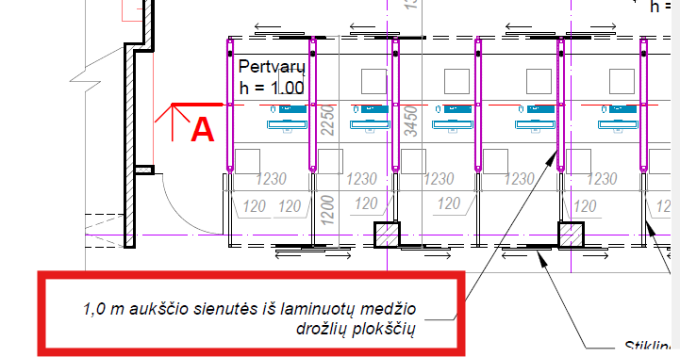
3. UA2212-01-TP-SA-B.31 brėžinyje nurodyta gipso-kartono metalinio karkaso pertvaros detalė 120 mm, tačiau brėžiniuose randame įvairesnių variantų : tiek vienpusių, tiek kitokių storių (pridėtas pvz). Prašome patikslinti detales bei kiekius.
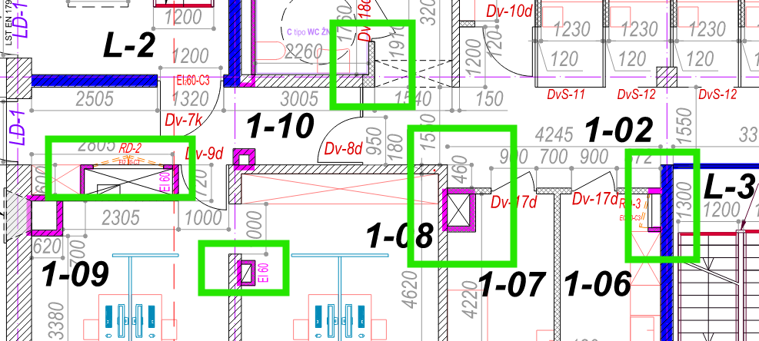
4. Ar galima siūlyti laminuotas grindis 33 klasės, o ne 34? Nurodyta klasė 34 labai apriboja gaminių pasiūlą.
Statinio sklypo dalis.
5. Prašome pateikti sklypo dangų įrengimo kiekius, nes sąnaudų žiniaraštyje nurodyta tik SD-1 kiekiai, tačiau sklypo plane matome daugiau detalių.
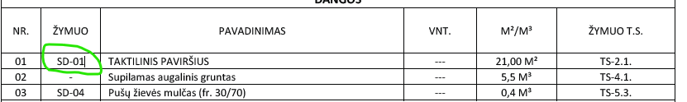“
Atsakymai:
„1. Paaiškiname, kad lamelės (bagetės) aukštis – 100/150 mm, lamelės plotis – 22/30 mm, lamelės montuojamos į laikiklių sistemas, fiksuojančias vienodus tarpus tarp lamelių, tarpai tarp sumontuotų lamelių ašių – 280/350 mm.
2. Pažymime, kad tiekėjai turi vertinti medžio laminuotas sienutes.
3. Detalės ir tikslūs kiekiai tikslinami DP metu.
4. Pažymime, kad tiekėjai gali siūlyti laminuotas grindis 33 klasės.
5. Dangų kiekiai pateikti Susisiekimo dalyje.“
- Klausimai (cituojama):
„1. TS yra nurodytas tik lamelės aukštis:100-150 mm. Kad paskaičiuoti kainą reikia lamelės pločio ir žingsnio arba tarpo tarp lamelių. Ši informacija gali ženkliai įtakoti kainą.
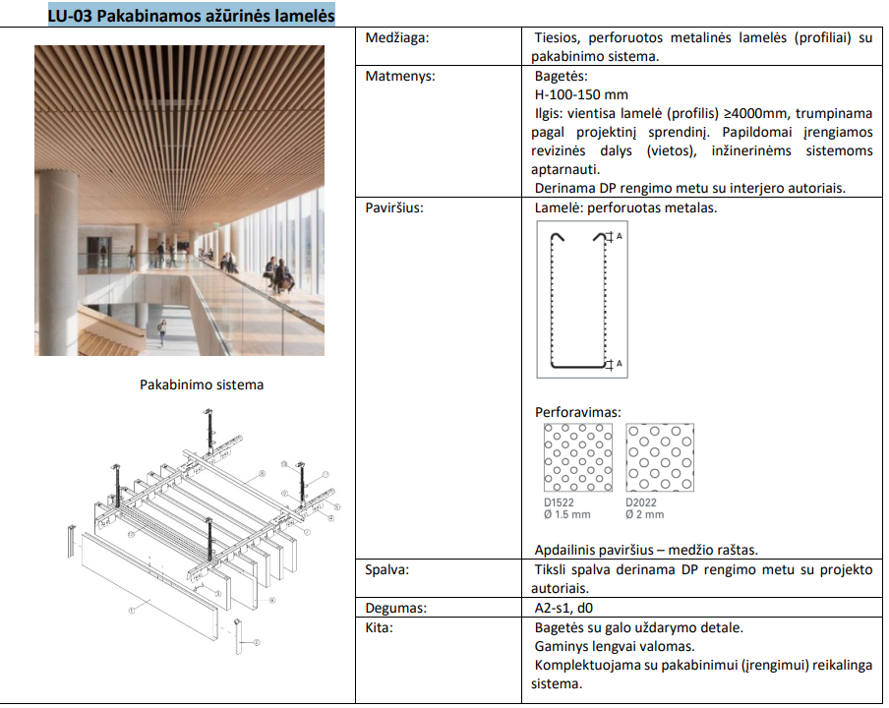
2. Ar reikia vertinti savitarnos terminalus?
3. Ar reikia vertinti klientų aptarnavimo vietų įrengimą (SA dalies brėžinys Nr.UA2212-01-TP-SA-B.30- Klientų aptarnavimo vietų detalizacija (patalpa Nr. 105), Jeigu taip, prašome pateikti techninę specifikaciją;
4. Ar stogo dangai galima naudoti 0,6 mm storio skardą, jei TP numatyta RUUKKI skarda 0,7 mm. Šis gamintojas tokio storio skardos negamina.
5. Prašome patikslinti stoglangių šilumos laidumo techninius parametrus.
6. Ar reikia vertinti stumdomų lentynų sistemą.“
Atsakymai:
„1. Paaiškiname, kad lamelės (bagetės) aukštis – 100/150 mm, lamelės plotis – 22/30 mm, lamelės montuojamos į laikiklių sistemas, fiksuojančias vienodus tarpus tarp lamelių, tarpai tarp sumontuotų lamelių ašių – 280/350 mm.
2. Savitarnos terminalų vertinti nereikia.
3. Pagal numanomą klausimo esmę – Baldai ir darbo įranga TP nedetalizuoti. Darbo projekto rengimo metu rengiamas atskiras interjero projektas (žr. UA2212-01-TP-SA.TS-01, poskyris 1.1).
4. Pažymėtina, kad tiekėjas gali pasirinkti ir kitą gamintoją, kurio produkcija atitinka keliamus reikalavimus.
5. Langų (stoglangių) U ≤ 0,8 W/m²K (žr. UA2212-XX-TP-BD priedas – Energetinis vertinimas).
6. Stumdomų lentynų sistemos vertinti nereikia.“

